МБУК Родионово-Несветайского района «МЦБ»
Каменно-Бродский отдел

«Их имена носят улицы нашего хутора»

ИНТЕРАКТИВНЫЙ БИОБИБЛИОГРАФИЧЕСКИЙ СПРАВОЧНИК

х. Каменный Брод
2020
ББК 91.9:63.3(2Рос)62
И 95
«Их имена носят улицы нашего хутора»: (К 75-летию Великой Отечественной войны): интерактивный биобиблиографический справочник / сост. А.В. Вострова; РО МБУК Родионово-Несветайского района «МЦБ» Каменно-Бродский отдел. – х. Каменный Брод, 2020. – 11 с

© МБУК Родионово-Несветайского района «МЦБ», 2020
От составителя

Под Бродом Каменным среди холмов курган.
Орудие на нём, как символ ратной славы.
П. П. Старожилов, подполковник.
Из сборника стихов «В глубинах памяти моей»

9 мая 2020 года наша страна отмечает великую дату – 75 лет со дня окончания Великой Отечественной войны. За те четыре года, что длилась Великая Отечественная война, она унесла миллионы жизней наших соотечественников и оставила в вечности имена тысяч героев. Память о них живет не только в сердцах благодарных потомков, но и в названиях городских и сельских улиц. Хутор Каменный Брод не исключение.
У хутора нелегкая военная судьба. 1941 год. Фашисты рвутся к Кавказу, к бакинской нефти. На пути у них стал наш родной город Ростов-на-Дону. Еще в июле началось строительство оборонительных сооружений на подступах к Ростову, которые проходили через хутор Каменный Брод. А уже в ноябре полк, состоящий из двух батальонов курсантов РАУ и батальона курсантов Ростовского военно-политического училища, занял оборону в районе хуторов Щепкин и Каменный Брод. Это были в основном молодые курсанты 18-ти – 20-ти лет. Курсанты РАУ с батареей противотанковых пушек самоотверженно защищали высоту с отметкой 62.1, курган «Байбачий», и держали оборону вдоль реки Тузлов. Против них шли фашистские танки. Наспех отрытые ячейки плохо укрывали курсантов от огня пулеметов. Воздух содрогался от беспрерывных взрывов снарядов ... На следующий день высота была снова в руках советских войск. Поле боя представляло страшную картину. Большинство курсантов вместе с комиссаром М. Залканом погибли под гусеницами вражеских танков. Многих невозможно было узнать. Останки погибших похоронили тут же, в братской могиле. В 1960 году останки 72-х комсомольцев перенесены в братскую могилу на центральной площади хутора Каменный Брод. Имена многих неизвестны.
Но в хуторе помнят те страшные события и тех героев, которые защищали их. В названиях улиц и площади нашего хутора увековечена память павших героев: площадь имени М. Залкана, улица Курсантов РАУ, улица Смирнова, переулок Мостовой. На братской могиле курсантов установлен памятник Солдату Великой Отечественной, на высоком холме установлен монумент «Пушка». Подвиг героев-курсантов будет вечно жить в памяти поколений.
Справочник включает в себя краткую биографическую заметку о персоне, чьим именем названа улица, а также статьи о персоне из местных краеведческих газет.
Справочник включает в себя материалы из глобальной сети интернет, снабженные гиперссылками, что позволяет из текста указателя перейти непосредственно к самой статье.
Предназначен для широкого круга читателей, увлекающимся историей родного хутора.
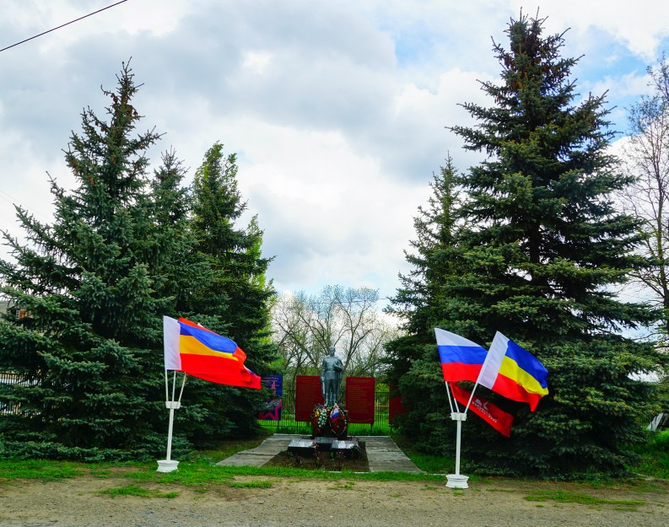
Составитель:
библиотекарь А.В. Вострова
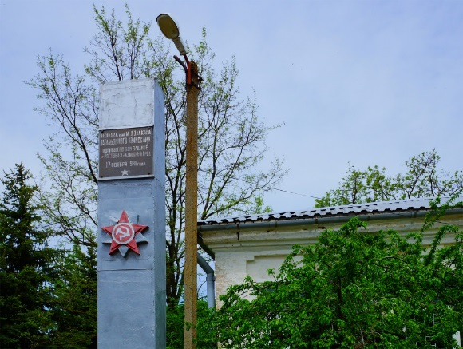
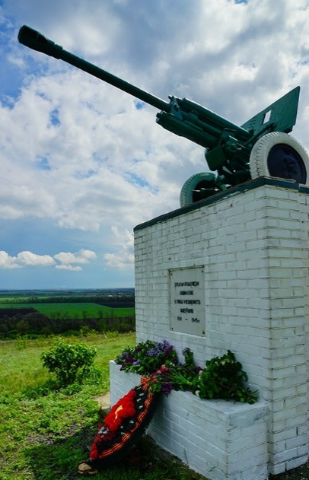

СОДЕРЖАНИЕ

ЗАЛКАНА ПЛОЩАДЬ .............................................................................. 6
КУРСАНТОВ РАУ УЛИЦА ....................................................................... 7
МОСТОВОЙ ПЕРЕУЛОК ............................................................................9
СМИРНОВА УЛИЦА...................................................................................11

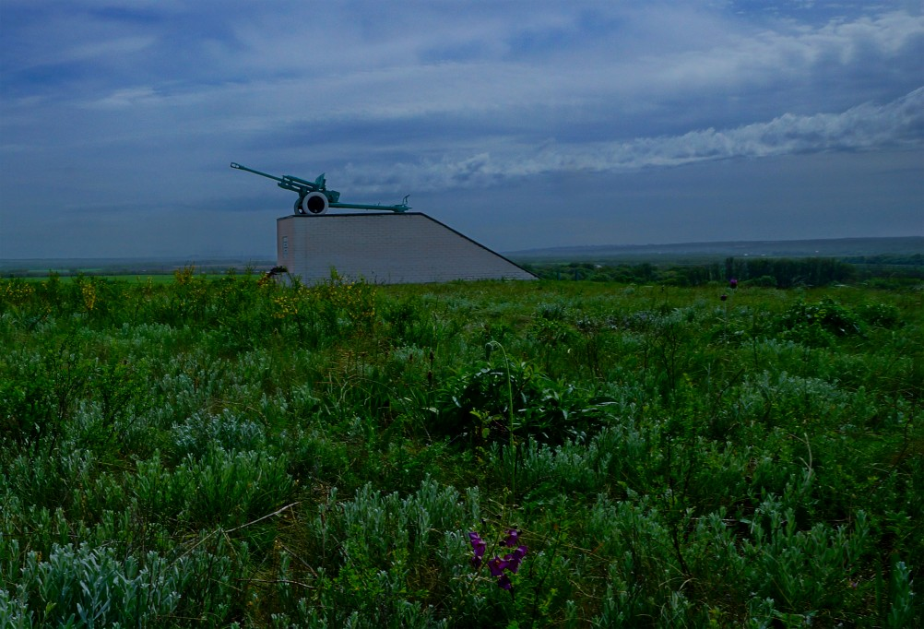

ЗАЛКАНА ПЛОЩАДЬ
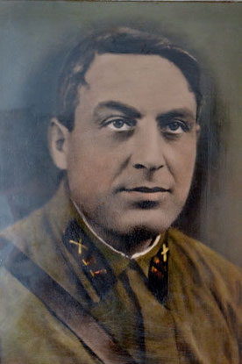
Залкан Михаил Абрамович (1899 – 1941) – военный комиссар батальона курсантов Ростовского военно-политического училища. Член КПСС с 1919 года, ветеран гражданской войны. До войны он преподавал в Ростовском педагогическом институте, был проректором заочного отделения, а с первых дней войны был призван в армию и направлен в Ростовское артиллерийское училище, где ему ранее приходилось читать курс политэкономии.

- Залкан М.А. – Текст: электронный // : Память народа [сайт].– URL: https://pamyat-naroda.ru/heroes/memorial-chelovek_prikaz74937985/?backurl=%2Fheroes%2F%3Fadv_search%3Dy%26last_name%3DЗалкан%26first_name%3DМихаил%26middle_name%3DАбрамович%26date_birth%3D1899%26group%3Dall%26types%3Dpamyat_commander%3Anagrady_nagrad_doc%3Anagrady_uchet_kartoteka%3Anagrady_ubilein_kartoteka%3Apotery_doneseniya_o_poteryah%3Apotery_gospitali%3Apotery_utochenie_poter%3Apotery_spiski_zahoroneniy%3Apotery_voennoplen%3Apotery_iskluchenie_iz_spiskov%3Apotery_kartoteki%3Apotery_vpp%26page%3D1 (дата обращения: 01.05.2020).
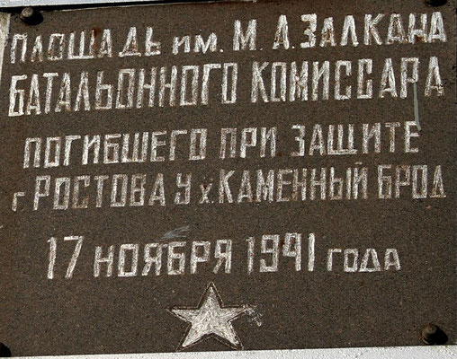

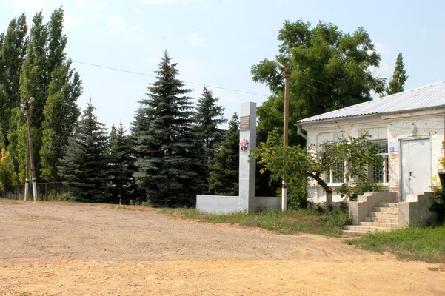

КУРСАНТОВ РАУ УЛИЦА
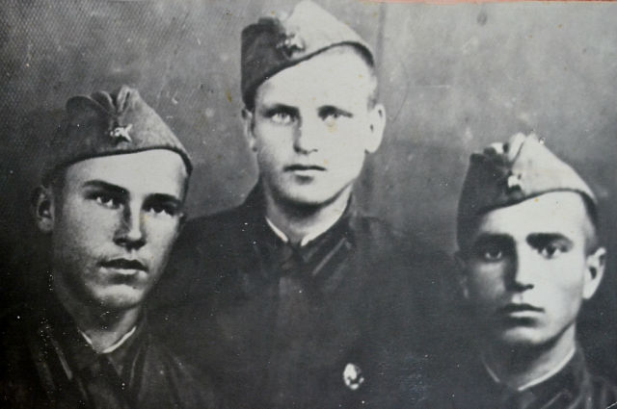
Курсанты Ростовского артиллерийского училища при обороне города Ростова-на-Дону 17 - 20 ноября 1941 г. у хутора Каменный Брод.
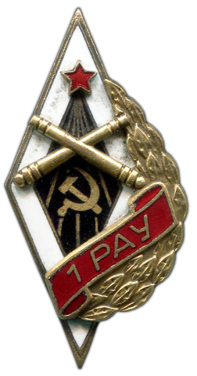
О том, каким ожесточенным был тот бой, как стойко оборонялись курсанты, говорит следующий факт: из 72 -х курсантов, мужественных защитников позиций в районе кургана Байбачий, в живых осталось 8 человек. Ни один курсант не отступил перед врагом.
За мужество и отвагу проявленные в боях у хутора Каменный Брод 22 курсанта РАУ-1 были награждены орденами и медалями, а в начальный период войны награждения были большой редкостью.
- Афанасенко, В. И. Досрочный экзамен: курсанты военных училищ в боях за Ростов-на-Дону в 1941 году // Донской временник. Год 2015-й / Дон. гос. публ. б-ка. Ростов-на-Дону, 2014. Вып. 23. С. 116-118. URL: http://www.donvrem.dspl.ru/Files/article/m7/0/art.aspx?art_id=1383 (дата обращения: 01.05.2020).
- Афанасенко, В. И. О подготовке военных специалистов в Северо-Кавказском военном округе накануне и в первый период Великой Отечественной войны (1940–1942 гг.). - Текст: электронный/ АфанасенкоВ.И.//: [сайт]. – URL: http://ejournal6.com/journals_n/1394803317.pdf (дата обращения: 01.05.2020).
- Афанасенко, В.И. 56-я армия в боях за Ростов. Первая победа Красной армии. Октябрь-декабрь 1941. - Текст: электронный/ АфанасенкоВ.И.//: [сайт]. – URL: https://iknigi.net/avtor-vladimir-afanasenko/76526-56-ya-armiya-v-boyah-za-rostov-pervaya-pobeda-krasnoy-armii-oktyabr-dekabr-1941-vladimir-afanasenko/read/page-9.html (дата обращения: 01.05.2020).
- Борыс, И.И. Патриоты из Каменного Брода/И.И. Борыс//Комсомолец.
- Где погибли курсанты. -– Текст: электронный //: Меотида [сайт]. – – URL: https://www.meotyda.ru/node/1198 (дата обращения: 01.05.2020).
- Кочетова, Т. Установили красные следопыты/Л. Кочетова/Комсомолец
- Маевский, М. Стояли насмерть/М. Маевский/ Комсомолец
- Маевский, М. У Каменного Брода/М. Маевский/ Комсомолец, №249, 1958
- Светлой памяти курсантов, командиров и политработников
1-го Ростовского артиллерийского училища, героически павших при защите Ростова-на-Дону в ноябре 1941 года, посвящается. – Текст: электронный //: [сайт]. – URL: http://raur.org/02/rau/rau.htm (дата обращения: 01.05.2020).
- События ВОВ. - Текст: электронный //: хутор Каменный Брод. Каменно-Бродская сельская библиотека [сайт]. - URL: https://kut-biblio.jimdofree.com/события-вов/ (дата обращения: 01.05.2020).
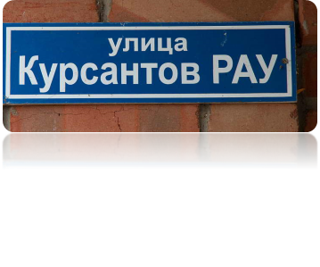
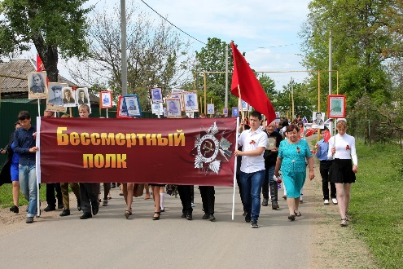

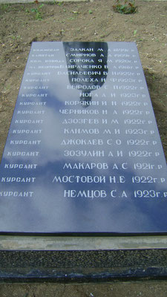

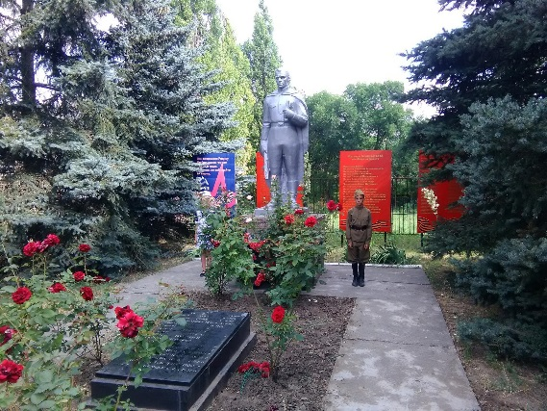
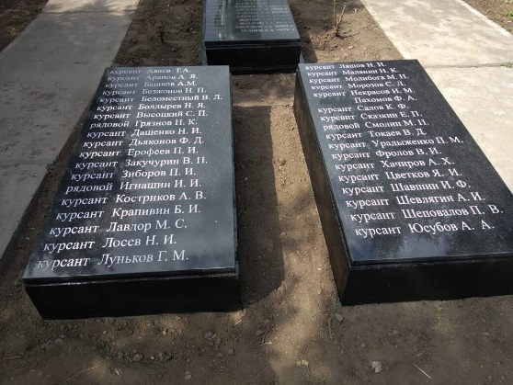

МОСТОВОЙ ПЕРЕУЛОК
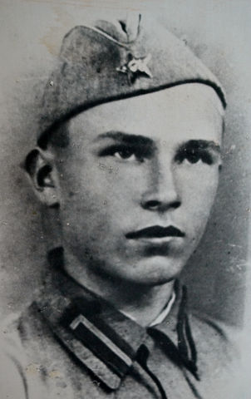
Николай Ефимович Мостовой (1922 – 1941) – курсант Ростовского артиллерийского училища.
Николай Ефимович родился 19 декабря 1922 года. Учился в средней школе №1 села Ольгинского, Либкнехтовского района, Ставропольского края [сейчас МОУ СОШ №1 с. Кочубеевского Кочубеевского района Ставропольского края]. С начала войны по рекомендации Невинномысского военкомата Николай поступает в Ростовское артиллерийское училище. В ноябре 1941 года отряд курсантов-комсомольцев занял позицию у хутора Каменный Брод. Бой был неравным. Почти все курсанты, вместе со своим комиссаром, погибли под гусеницами танков… Среди них был Мостовой Николай Ефимович. Долгое время курсант Николай Мостовой считался пропавшим без вести. Через много лет, в 1961 году, следопыты Каменнобродской школы сообщили семье Мостовых о захоронении на территории их хутора 19-летнего парня – Мостового Николая Ефимовича.
- Мостовой Н.Е. – Текст: электронный //: Книга-памяти.рф [сайт]. – URL: http://книга-памяти.рф/entity/71459 (дата обращения: 01.05.2020).
- Мостовой Н.Е. – Текст: электронный // : Память народа [сайт].– URL:https://pamyat-naroda.ru/heroes/memorial-chelovek_donesenie50115123/?backurl=%2Fheroes%2F%3Fadv_search%3Dy%26last_name%3DМостовой%26first_name%3DНиколай%20%26middle_name%3DЕфимович%26date_birth%3D1922%26group%3Dall%26types%3Dpamyat_commander%3Anagrady_nagrad_doc%3Anagrady_uchet_kartoteka%3Anagrady_ubilein_kartoteka%3Apotery_doneseniya_o_poteryah%3Apotery_gospitali%3Apotery_utochenie_poter%3Apotery_spiski_zahoroneniy%3Apotery_voennoplen%3Apotery_iskluchenie_iz_spiskov%3Apotery_kartoteki%3Apotery_vpp%26page%3D1 (дата обращения: 01.05.2020).
- Юрченко, В.Г. Мостовой Николай Ефимович. - Текст: электронный/ Юрченко В. Г.// Бессмертный полк: [сайт]. – URL: https://www.moypolk.ru/soldier/mostovoy-nikolay-efimovich (дата обращения: 01.05.2020).

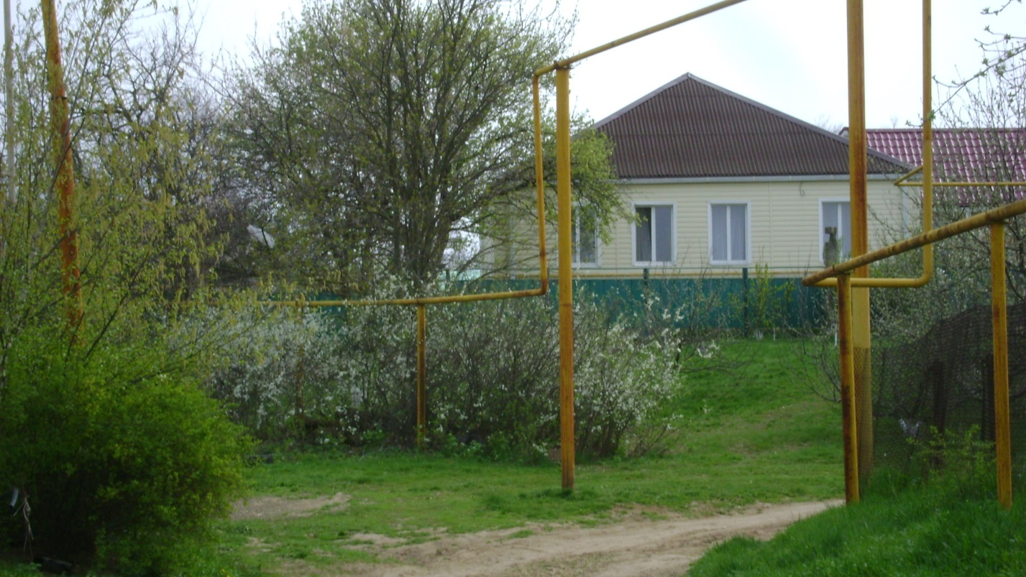
переулок Мостовой

СМИРНОВА УЛИЦА
Александр Александрович Смирнов (1909 - 1941) – капитан, командир роты (получивший воинское звание накануне данных событий) Ростовского артиллерийского училища. Был сражён осколком мины.
